Mehr F.A.Z.
- 
- 
- 

Abo
- Wirtschaft

Schwarz-rote Bundesregierung: Fehde über den unfertigen Haushalt

Schwarz-rote Bundesregierung:

Fehde über den unfertigen Haushalt
Von
Corinna Budras
,
Berlin
Lesezeit: Min.
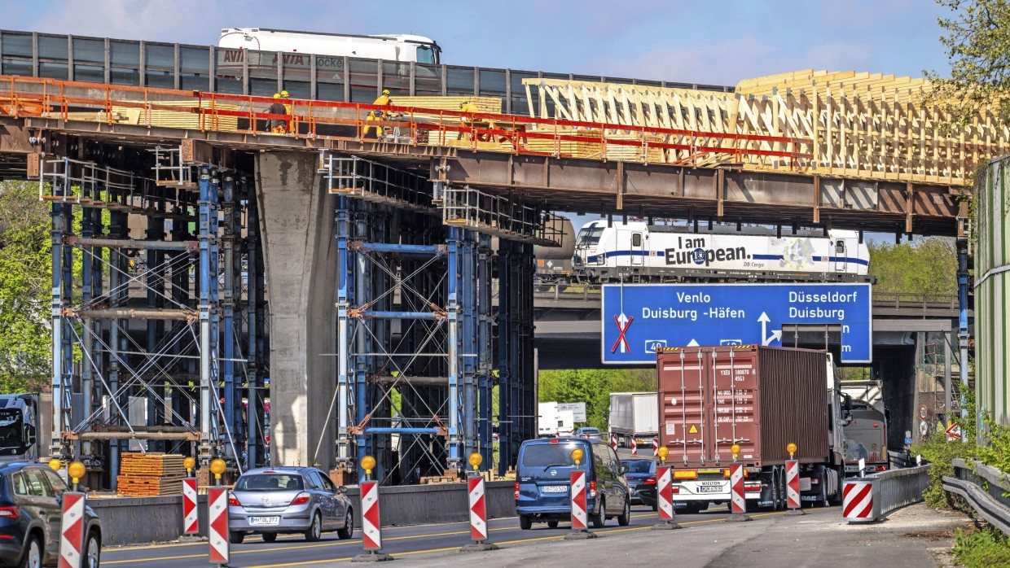
Zwischen dem Verkehrs- und dem Finanzministerium geht es hoch her – wieder einmal. Es geht um neue Straßen und die Bahn. Der Koalitionsausschuss an diesem Mittwoch soll jetzt die Lösung bringen.
- Zusammenfassung
- Anhören
- Merken
- Teilen
- Drucken

In der Bundesregierung tun sich altbekannte Gräben wieder auf: Zwischen Bundesverkehrsminister Patrick Schnieder (CDU) und Bundesfinanzminister Lars Klingbeil (SPD) liegt eine große Kluft. Der Ursprung dieses Unmuts liegt schon mehrere Monate zurück, wegen der Bahn kam neuer Ärger hinzu. Zuerst ging es um die Finanzen, was Regierungen schon für sich allein sprengen kann.
Inzwischen geht es um mehr: Die Ausgestaltung des Sondervermögens ist zu starr, die neue Bahnstrategie nicht abgestimmt, eine Personalie sorgt für Ärger mit den Gewerkschaften. Einiges lässt sich nicht mehr ändern. Für die milliardenschwere Finanzlücke wird gerade im parlamentarischen Verfahren eine Lösung gesucht, an diesem Mittwoch soll sich auch der Koalitionsschuss befassen. Zu diesem Treffen kommen die Spitzen der schwarz-roten Koalition regelmäßig zusammen, um möglichst geräuschlos Streitpunkte aus dem Weg zu räumen.

Für das Schienen- und Autobahnnetz fehlen Milliarden
In diesem Zusammenhang stellen sich viele Fragen, spezieller und sehr grundsätzlicher Natur. Die erste: Wie kann die Finanzlücke gestopft werden? Bis 2029 braucht Schnieder 15 Milliarden Euro für den Straßenbau, hinzu kommen zusätzliche Milliarden Euro für andere Verkehrsträger. In Bahnkreisen ist schon seit Wochen davon die Rede, dass 18 Milliarden Euro fehlen, auch die Wasserstraße ist deutlich unterfinanziert. Schon vor Monaten soll der CDU-Politiker mehr als 23 Milliarden Euro von seinem Kabinettskollegen verlangt haben, ohne Erfolg.
Dass im Infrastrukturbereich trotz Sondervermögen ein Finanzloch klafft, ist im politischen Raum deshalb schon lange ein offenes Geheimnis, das nur deshalb lange zu keinem Aufschrei führte, weil die praktischen Auswirkungen unklar waren. Die wurden Mitte September nachgereicht.
In mehreren Schreiben wurde der Verkehrsausschuss über Dutzende Bauprojekte bei der Autobahn und den Bundesstraßen informiert, die trotz der Sonderschulden immer noch nicht finanziert werden können. Als Serviceleistung des Bundesverkehrsministeriums gleich mit der Zuordnung der dazugehörigen Wahlkreise.
Außerdem fehlen Milliarden für den Erhalt der Straßen. Vor allem Bayern, Niedersachsen und Nordrhein-Westfalen sind betroffen. In den Augen des Verkehrsministeriums war das ein unkluges Foul, lenkt es doch den Blick von den Rekordinvestitionen auf das Dunkelfeld der Finanzplanung.

Bundesregierung einigt sich auf Erhalt vor Neubau – eigentlich
Auf die erneute Forderung reagierte Klingbeil deshalb mit einem Brief an den „sehr geehrten Herrn Kollegen“, den das Bundesfinanzministerium weniger scharf verstanden wissen will, als viele Beobachter es taten. Jedenfalls erinnerte Klingbeil daran, dass sich die Bundesregierung auf den Grundsatz Erhalt vor Neubau geeinigt habe und die Priorisierung Aufgabe des Bundesverkehrsministeriums sei. Außerdem bat er Schnieder, „über den Stand des Mittelabflusses bei den Straßenprojekten“ zu informieren.
Der bekannte Vorwurf, im Verkehrssektor flössen die Mittel ohnehin nicht ab, sorgt in der Verkehrspolitik und in der Branche indes schon seit Längerem für Augenrollen. Zum einen hat eine unheilvolle Mischung aus vorläufiger Haushaltsführung und starrer Ausgestaltung des Sondervermögens dafür gesorgt, dass über Monate dringend benötigte Milliarden nicht ausgezahlt werden konnten.
Dass sich im letzten Quartal von diesem Rückstand nicht alles aufholen lässt, dürfte keine Überraschung sein. Zum anderen ziehen sich Infrastrukturprojekte naturgemäß über mehrere Jahre, deshalb drängt die Branche auf Ausnahmen für die haushaltsrechtliche Vorgabe, alle Mittel innerhalb eines Jahres zu verbrauchen. Doch die ist noch nicht in Sicht.

„Wir haben zu wenig Geld“
Die schwarz-rote Koalition will Änderungen von eher kosmetischer Natur: Im Verkehrsetat soll ein bisschen herumgeschoben werden, so ist zu hören. Der CSU-Staatssekretär Ulrich Lange brachte zuletzt den Posten für die Digitalisierung im Sondervermögen ins Gespräch. Dort böten sich noch Möglichkeiten, sagte er, ohne präziser zu werden. Nicht ausgeschlossen, dass aus diesem Bereich noch Geld in die Straße fließt. Außerdem bemüht sich die Regierung darum, zusätzlich privates Geld zu mobilisieren, und schließlich könnte das Sondervermögen noch so flexibel gestaltet werden, dass Schnieder damit auch Neubauprojekte finanzieren könnte.
Für den Vorsitzenden des Verkehrsausschusses, Tarek Al-Wazir (Grüne), ist das nur ein Herumdoktern an den Symptomen, das das grundsätzliche Problem nicht löse: „Wir haben zu wenig Geld.“ Dabei zielt seine Kritik nicht auf die Ausstattung mit 500 Milliarden Euro in den nächsten zwölf Jahren, sondern auf die Projekte der Bundesregierung, die den Kernhaushalt weiter belasten: Mütterrente, Gastrosteuer, Rentenform. Deshalb sinkt der Verkehrsetat im kommenden Jahr um zehn Milliarden Euro. „Wenn die Regierung wirklich etwas verändern will, beschließt sie keine neuen Konsumausgaben. Das wäre der Befreiungsschlag, das würde sehr viel Geld frei machen.“

Alles andere als Freunde
Der Streit um das Geld weckt Erinnerungen an die letzte Legislaturperiode. Dort zerstritten sich Bundesverkehrsminister Volker Wissing (erst FDP, später parteilos) und Bundesfinanzminister Christian Lindner (FDP) ebenfalls – und zwar nicht allein über die Frage, ob die FDP in der SPD-geführten Bundesregierung verbleiben soll, sondern auch über die hohen Investitionen in die Schieneninfrastruktur und die Frage, wie man mit der Bahn umgehen soll.

Der Streit eskalierte erst am Ende der Legislaturperiode. Lange profitierte der Verkehrsetat davon, dass Wissing und Lindner in der gleichen Partei waren und sich auch sonst gut verstanden. Den Kanzler wusste Wissing in diesen Fragen auf seiner Seite.
Das alles fehlt in der schwarz-roten Bundesregierung. Den Niedersachsen Klingbeil und den Eifler Schnieder verbindet nicht viel, schon gar keine freundschaftliche Beziehung. Zumal die Bahn für beide zu einer zusätzlichen Belastungsprobe wird – wie auch schon im Verhältnis Wissing/Lindner. Schnieder hat Klingbeil dem Vernehmen nach erst kur vor der Präsentation am Sonntagabend über seine Agenda für zufriedene Bahnkunden in Kenntnis gesetzt.
Mehr zum Thema
- Andrea Nahles
„Wir können den Sozialstaat binnen eines Jahres vereinfachen“
- Bundeshaushalt 2026
Auf der Suche nach den versickernden Milliarden
- FDP-Chef Christian Dürr
„Ich bin für eine Grundsicherung auf Kredit“
Für die Bahnchefin Evelyn Palla haben Klingbeil und Kanzler Friedrich Merz ihre Zustimmung erteilt, die Personalie Dirk Rompf hat die SPD dagegen kalt erwischt: Der ehemalige Bahnmanager sollte künftig die Geschicke der wichtigen Infrastrukturgesellschaft DB Infrago leiten, doch die mächtige Eisenbahnergewerkschaft EVG, vor allem über ihren Vorsitzenden Martin Burkert in der SPD bestens vernetzt, lief Sturm. SPD-Fraktionschef Matthias Miersch zeigte sich irritiert. „Ich bin davon ausgegangen, dass mit den maßgeblichen Playern die Dinge vorher auch abgestimmt und rückgekoppelt sind.“

Schon die Kabinettsklausur vergangene Woche in der Villa Borsig sollte die Stimmung aufhellen. Allerdings wurde die gute Atmosphäre von Sorgen über Schnieders Gesundheitszustand überschattet. Nach einem Kreislaufkollaps musste er ins Krankenhaus und soll sich auch jetzt noch schonen. Die politischen Termine in Berlin übernimmt derzeit sein parlamentarischer Staatssekretär Christian Hirte (CDU).
Nach der geräuschvollen Auseinandersetzung der letzten Wochen könnte nun also die Lösung im Koalitionsausschuss liegen, zumindest eine vorläufige. Wahrscheinlicher ist jedoch, dass es auch weiterhin noch ordentlich knirscht - schließlich ist das Verkehrsministerium das Ressort mit dem größten Investitionsbedarf.
Eine sehr grundsätzliche Frage ist zudem noch offen: Den weitaus größeren Etat hat schließlich nicht das Verkehrs-, sondern das Sozialministerium von Bärbel Bas. Warum sorgt der nicht für mehr Ärger?

